附件3

辽宁省总工会技能培训申报平台简介

一、进入平台方法
1.浏览器输入http://www.lnszgh.org/news-list-wszgjnpx.html或搜索进入辽宁省总工会主页，在专题活动中点击网上职工技能培训进入网上职工技能培训平台。
2.点击“辽宁省总工会技能培训申报平台”进入申报平台。
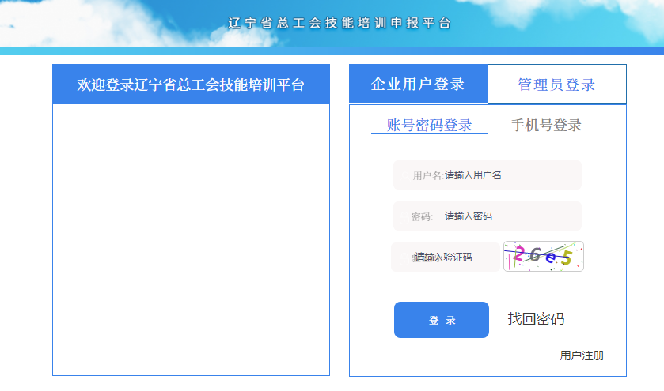
二、企业申报方法
拟申报技能培训企业，在进入申报平台后，点击用户注册，进行实名注册，注册成功后登陆平台，点击“送技能进企业申请”后，填写相关信息，提交即可。
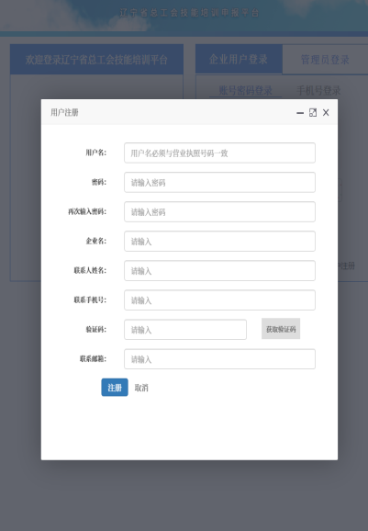 | 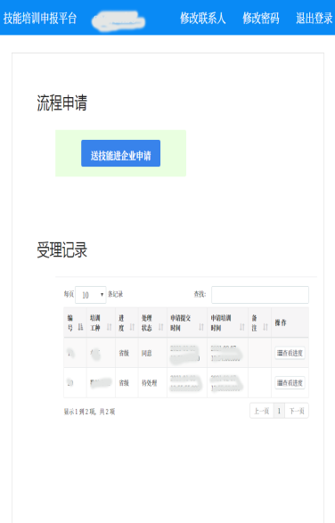 | 